Открывающая радость жизни. Гайда Лагздынь.
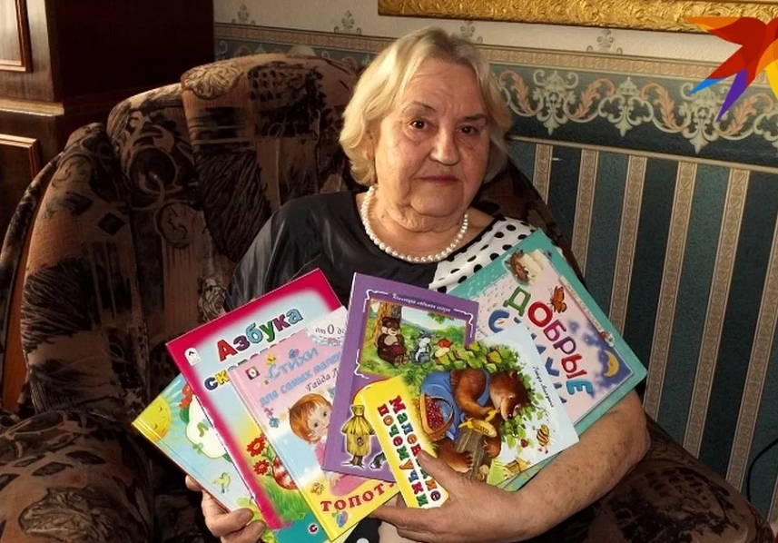
На добрых и светлых детских книжках Гайды Лагздынь выросло несколько поколений мальчиков и девочек. Ее стихи, пословицы, частушки, шутихи, поговорки, скороговорки, многие из которых писательница придумала сама, напечатаны в толстых сборниках и хрестоматиях рядом с произведениями известных классиков жанра Самуилом Маршаком, Агнией Барто.
В творческом багаже нашей именитой землячки более 180 книг, изданных тиражом свыше 12 млн экземпляров. И похоже, это не предел. Например, за три месяца коронавирусной самоизоляции Гайда Рейнгольдовна сочинила новую книжку «Сказание о королевствах известных и неизвестных». Творчество землячки многогранно — поэт, переводчик, драматург, журналист, критик. Далеко не у каждого юбиляра столь богатый «послужной список».
- Талантливый, щедрый и открытый миру человек, «львица» не только по гороскопу, — говорят о ней друзья, отмечая дар заряжать и подпитывать окружающих позитивной энергией.
Не случайно имя писательницы переводится с латышского как «звучащие ноты золотого дождя». После книжного первенца «Весенняя песенка» в СССР у нее каждый год выходила книга. Планировался 3-миллионный тираж ее «Аккуратных зайчат». Но тут началась перестройка. Издательства плодились как грибы, и часто, едва успевая оповестить о грандиозных планах, исчезали. Лагздынь при этом не впадала в уныние. Работала. В самые трудные годы , когда ее спрашивали: «О чем пишете?» - отвечала: «О солнце», даже если с головой накрывала затяжная полоса дождя.
Родилась Гайда в Ленинграде в 1930 году . В 1937 году репрессировали и расстреляли как «врага народа» отца, латышского рабочего, бывшего балтийского моряка. Семью выслали за 101-й километр. Так мама с маленькой Гайдой и ее братом оказались в Калинине. О военном детстве Гайда Лагздынь писала в своих стихах.
После войны Гайда с отличием окончила Калининский пединститут. Больше 30 лет преподавала химию и биологию в тверской школе. До сих пор гордится званием учителя высшей категории. Позже зерна доброго и вечного Гайда Лагздынь сеяла уже на литературной ниве.
Наша землячка автор любимых детских книг, издаваемых огромными тиражами в России и за рубежом: в Китае, Индии. Гайда Лагздынь стала инициатором хороших и разных дел: при ее участии в нашем городе открывались детские площадки, в библиотеки передавались книги, проходили образовательные акции. Ее энергии хватало на все. В 80-е годы Гайда Рейнгольдовна создала и 20 лет руководила детским музыкальным театром со званием «Народный» и «Образцовый коллектив».
Гайда Лагздынь - постоянная участница межрегиональной книжной выставки-ярмарки "Тверской переплет"
В сокровищницу детской литературы вошли многие ее произведения, среди них рекордсмен переизданий «Послушный зайчонок», который в 2018-м отметил 30-летие. Полюбились юным читателям «Страна Мур-Шурландия» и «Пели песни гусельки» - книга поэтических зарисовок. Книжки привлекают юмором, теплотой и кроме всего ярким красочным оформлением. Приятно взять в руки «Логопедическую азбуку малыша», «Ладушки», изданные в Москве, радуют новинки, вышедшие в свет благодаря тверским книгопечатникам. Писательница активно работает с добрым десятком российских издательств.
Гайда Рейнгольдовна считает, что для детей особенно важна не цена, а эстетика. В качество печати она не раз вкладывала свои средства. Продала для этого дачу. Многие издания вышли в свет при участии художественной студии детей ОДК «Пролетарка». Помогает и внук, Дмитрий Твердохлебов. Он выпускник ТвГУ, выучился издательскому делу и с успехом применяет знания на практике.
Гайда Лагздынь – лауреат премии литературы и искусства в номинации «За произведения для детей и юношества и творчество молодых» по ЦФО РФ. Среди дорогих для нее наград — памятный знак губернатора Тверской области «Крест Святого Михаила Тверского» за вклад в развитие литературы.
Ее «взрослое» творчество несет воспоминания о пережитом и выстраданном, о военном и послевоенном детстве. Нерв ее гражданских стихов ударяет в солнечное сплетение жизни. «Песней о любви» назвала поэт посвящение женщинам Равенсбрука, в застенках которого фашисты замучили 92 тысячи человек. Гайда Лагздынь – автор пятитомника «Две жизни в одной», где с присущей ей прямотой пишет о времени и о себе.
Лагздынь честна с читателем, иронична в отношении к себе. Стали крылатыми многие ее фразы, и вот эта про отношение к возрасту: «Лучше износиться, чем заржаветь». В свои годы она полна творческих планов. Пусть они непременно сбудутся!
- Гайда Лагздынь
- 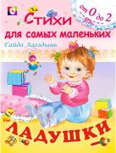
Ладушки / Гайда Лагздынь

- 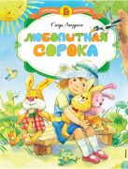
Любопытная сорока / Гайда Лагздынь

- 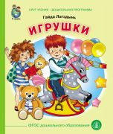
Игрушки / Гайда Лагздынь

- 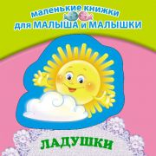
Ладушки / Гайда Лагздынь

